2015年上海市虹口区中考数学一模试卷
一、选择题：（本大题共6题，每题4分，满分24分）
1．（4分）在Rt△ABC中，∠A＝90°，AC＝5，BC＝13，那么tanB的值是（ ）
A． B． C． D．
2．（4分）二次函数y＝（a﹣1）x²（a为常数）的图象如图所示，则a的取值范围为（ ）
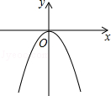
A．a＞1 B．a＜1 C．a＞0 D．a＜0
3．（4分）已知点（x₁，y₁），（x₂，y₂）均在抛物线y＝x²﹣1上，下列说法中正确的是（ ）
A．若y₁＝y₂，则x₁＝x₂ B．若x₁＝﹣x₂，则y₁＝﹣y₂
C．若0＜x₁＜x₂，则y₁＞y₂ D．若x₁＜x₂＜0，则y₁＞y₂
4．（4分）如图，如果∠BAD＝∠CAE，那么添加下列一个条件后，仍不能确定△ABC∽△ADE的是（ ）
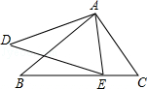
A．∠B＝∠D B．∠C＝∠AED C．＝ D．＝
5．（4分）如果，，而且，那么与是（ ）
A．与是相等向量 B．与是平行向量
C．与方向相同，长度不同 D．与方向相反，长度相同
6．（4分）如图，在△ABC中，D、E分别是边AB、BC上的点，且DE∥AC，若S_{△BDE}：S_{△CDE}＝1：3，则S_{△DOE}：S_{△AOC}的值为（ ）
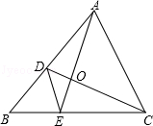
A． B． C． D．
二、填空题：（本大题共12题，每题4分，满分48分）
7．（4分）若＝，则＝ ．
8．（4分）抛物线y＝﹣x²﹣3x+3与y轴交点的坐标为 ．
9．（4分）抛物线y＝x²+2向左平移2个单位得到的抛物线表达式为 ．
10．（4分）若抛物线y＝2x²﹣mx﹣m的对称轴是直线x＝2，则m＝ ．
11．（4分）请你写出一个b的值，使得函数y＝x²+2bx，在x＞0时，y的值随着x的值增大而增大，则b可以是 ．
12．（4分）在以O为坐标原点的直角坐标平面内有一点A（2，4），如果AO与x轴正半轴的夹角为α，那么sinα＝ ．
13．（4分）如图，已知AB∥CD∥EF，它们依次交直线l₁、l₂于点A、D、F和点B、C、E，如果AD＝6，DF＝3，BC＝5，那么BE＝ ．
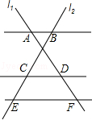
14．（4分）如图，在△ABC中，DE∥BC，BD＝2AD，设＝，＝，用向量、表示向量＝ ．
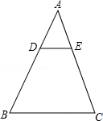
15．（4分）如图，在Rt△ABC中，∠C＝90°，点G是△ABC的重心，如果AC＝，AG＝2，那么AB＝ ．
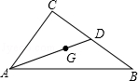
16．（4分）如图，在△ABC中，AD⊥BC，sinB＝，BC＝13，AD＝12，则tanC的值 ．
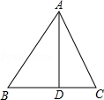
17．（4分）如图，如果△ABC与△DEF都是正方形网格中的格点三角形（顶点在格点上），那么S_{△DEF}：S_{△ABC}的值为 ．
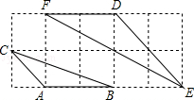
18．（4分）如图，在平行四边形ABCD中，过点A作AE⊥BC，垂足为E，联结DE，F为线段DE上一点，且∠AFE＝∠B．若AB＝5，AD＝8，AE＝4，则AF的长为 ．
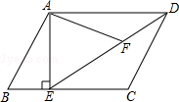
三、解答题（本大题共7题，满分78分）
19．（10分）计算：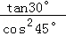+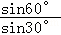．
20．（10分）已知二次函数y＝ax²+bx+C图象上部分点的坐标（x，y）满足下表：
（1）求该二次函数的解析式；
（2）用配方法求出该二次函数图象的顶点坐标和对称轴．
x | … | ﹣2 | ﹣1 | 0 | 1 | …
y | … | 3 | 2 | ﹣1 | ﹣6 | …
21．（10分）如图，在△ABC中，点D在边AC上，AE分别交线段BD、边BC于点F、G，∠1＝∠2，＝．求证：BF²＝FG•EF．
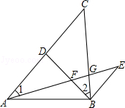
22．（10分）如图，高压电线杆AB垂直地面，测得电线杆AB的底部A到斜坡C的水平距离AC长为15.2米，落在斜坡上的电线杆的影长CD为5.2米，在D点处测得电线杆顶B的仰角为37°．已知斜坡CD的坡比i＝1：2.4，求该电线杆AB的高．（参考数据：sin37°＝0.6）
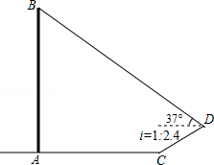
23．（12分）如图，在Rt△CAB与Rt△CEF中，∠ACB＝∠FCE＝90°，∠CAB＝∠CFE，AC与EF相交于点G，BC＝15，AC＝20．
（1）求证：∠CEF＝∠CAF；
（2）若AE＝7，求AF的长．
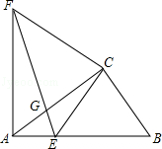
24．（12分）如图，在平面直角坐标系xOy中，点A、B的坐标分别为（2，0）、（3，﹣1），二次函数y＝﹣x²的图象为C₁．
（1）向上平移抛物线C₁，使平移后的抛物线C₂经过点A，求抛物线C₂的表达式；
（2）平移抛物线C₁，使平移后的抛物线C₃经过点A、B两点，抛物线C₃与y轴交于点D，求抛物线C₃的表达式以及点D的坐标；
（3）在（2）的条件下，记OD中点为E，点P为抛物线C₃对称轴上一点，当△ABP与△ADE相似时，求点P的坐标．
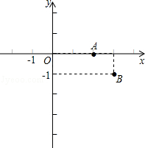
25．（14分）如图，在等腰梯形ABCD中，AD∥BC，AB＝CD，AD＝6，BC＝24，sinB＝，点P在边BC上，BP＝8，点E在边AB上，点F在边CD上，且∠EPF＝∠B，过点F作FG⊥PE交线段PE于点G，设BE＝x，FG＝y．
（1）求AB的长；
（2）当EP⊥BD时，求y的值；
（3）求y与x的函数关系式，并写出x的取值范围．
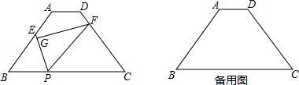

2015年上海市虹口区中考数学一模试卷
参考答案与试题解析
一、选择题：（本大题共6题，每题4分，满分24分）
1．（4分）在Rt△ABC中，∠A＝90°，AC＝5，BC＝13，那么tanB的值是（ ）
A． B． C． D．
【考点】T1：锐角三角函数的定义．菁优网版权所有
【分析】先根据勾股定理求出AB的值，再利用锐角三角函数的定义求解即可．
【解答】解：∵在Rt△ABC中，∠A＝90°，AC＝5，BC＝13，
∴AB＝＝12，
∴tanB＝＝．
故选：A．
【点评】本题考查了锐角三角函数的定义和勾股定理，牢记定义和定理是解题的关键．
2．（4分）二次函数y＝（a﹣1）x²（a为常数）的图象如图所示，则a的取值范围为（ ）
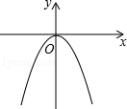
A．a＞1 B．a＜1 C．a＞0 D．a＜0
【考点】H4：二次函数图象与系数的关系．菁优网版权所有
【分析】由图示知，该抛物线的开口方向向下，则系数a﹣1＜0，据此可求a的取值范围．
【解答】解：如图，
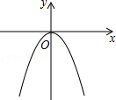
抛物线的开口方向向下，则a﹣1＜0，
解得a＜1．
故选：B．
【点评】本题考查了二次函数的图象与系数的关系．二次函数y＝ax²的系数a为正数时，抛物线开口向上；a为负数时，抛物线开口向下；a的绝对值越大，抛物线开口越小．
3．（4分）已知点（x₁，y₁），（x₂，y₂）均在抛物线y＝x²﹣1上，下列说法中正确的是（ ）
A．若y₁＝y₂，则x₁＝x₂ B．若x₁＝﹣x₂，则y₁＝﹣y₂
C．若0＜x₁＜x₂，则y₁＞y₂ D．若x₁＜x₂＜0，则y₁＞y₂
【考点】H5：二次函数图象上点的坐标特征．菁优网版权所有
【分析】由于抛物线y＝x²﹣1的图象关于y轴对称，开口向上，分别判断如下：若y₁＝y₂，则x₁＝﹣x₂；若x₁＝﹣x₂，则y₁＝y₂；若0＜x₁＜x₂，则在对称轴的右侧，y随x的增大而增大，则y₁＜y₂；若x₁＜x₂＜0，则y₁＞y₂．
【解答】解：A、若y₁＝y₂，则x₁＝﹣x₂；
B、若x₁＝﹣x₂，则y₁＝y₂；
C、若0＜x₁＜x₂，则在对称轴的右侧，y随x的增大而增大，则y₁＜y₂；
D、正确．
故选：D．
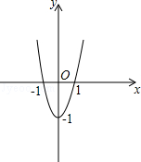
【点评】本题的关键是（1）找到二次函数的对称轴；（2）掌握二次函数图象的性质．
4．（4分）如图，如果∠BAD＝∠CAE，那么添加下列一个条件后，仍不能确定△ABC∽△ADE的是（ ）
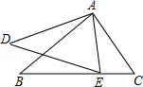
A．∠B＝∠D B．∠C＝∠AED C．＝ D．＝
【考点】S8：相似三角形的判定．菁优网版权所有
【分析】根据已知及相似三角形的判定方法对各个选项进行分析，从而得到最后答案．
【解答】解：∵∠BAD＝∠CAE，
∴∠DAE＝∠BAC，
∴A，B，D都可判定△ABC∽△ADE
选项C中不是夹这两个角的边，所以不相似，
故选：C．
【点评】此题考查了相似三角形的判定：
①如果两个三角形的三组对应边的比相等，那么这两个三角形相似；
②如果两个三角形的两条对应边的比相等，且夹角相等，那么这两个三角形相似；
③如果两个三角形的两个对应角相等，那么这两个三角形相似．
5．（4分）如果，，而且，那么与是（ ）
A．与是相等向量 B．与是平行向量
C．与方向相同，长度不同 D．与方向相反，长度相同
【考点】LM：*平面向量．菁优网版权所有
【分析】首先根据二元一次方程组的求解方法，可以得到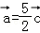，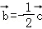，又由向量的意义，可得与方向相反，长度不同，是平行向量．
【解答】解：∵，，
∴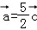，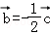，
∴与方向相反，长度不同，是平行向量．
故选：B．
【点评】此题考查向量的知识．解题的关键是对向量知识的理解．
6．（4分）如图，在△ABC中，D、E分别是边AB、BC上的点，且DE∥AC，若S_{△BDE}：S_{△CDE}＝1：3，则S_{△DOE}：S_{△AOC}的值为（ ）
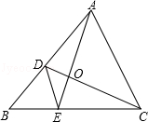
A． B． C． D．
【考点】S9：相似三角形的判定与性质．菁优网版权所有
【分析】证明BE：EC＝1：3，进而证明BE：BC＝1：4；证明△DOE∽△AOC，得到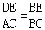＝，借助相似三角形的性质即可解决问题．
【解答】 解：∵S_{△BDE}：S_{△CDE}＝1：3，
∴BE：EC＝1：3；
∴BE：BC＝1：4；
∵DE∥AC，
∴△DOE∽△AOC，
∴＝，
∴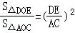＝，
故选：D．
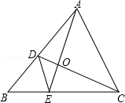
【点评】该命题主要考查了相似三角形的判定及其性质的应用问题；解题的关键是灵活运用形似三角形的判定及其性质来分析、判断、推理或解答．
二、填空题：（本大题共12题，每题4分，满分48分）
7．（4分）若＝，则＝ ﹣ ．
【考点】S1：比例的性质．菁优网版权所有
【分析】根据比例的性质，可得y＝3x，根据分式的性质，可得答案．
【解答】解：由＝，得＝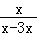＝﹣，
故答案为：﹣．
【点评】本题考查了比例的性质，利用了比例的性质，分式的性质．
8．（4分）抛物线y＝﹣x²﹣3x+3与y轴交点的坐标为 （0，3） ．
【考点】H5：二次函数图象上点的坐标特征．菁优网版权所有
【分析】把x＝0代入抛物线y＝﹣x²﹣3x+3，即得抛物线y＝﹣x²﹣3x+3与y轴的交点．
【解答】解：∵当x＝0时，抛物线y＝﹣x²﹣3x+3与y轴相交，
∴把x＝0代入y＝﹣x²﹣3x+3，求得y＝3，
∴抛物线y＝﹣x²+3x﹣3与y轴的交点坐标为（0，3）．
故答案为（0，3）．
【点评】本题考查了二次函数图象上点的坐标特征，比较简单，掌握y轴上点的横坐标为0是解题的关键．
9．（4分）抛物线y＝x²+2向左平移2个单位得到的抛物线表达式为 y＝（x+2）²+2 ．
【考点】H6：二次函数图象与几何变换．菁优网版权所有
【分析】已知抛物线解析式为顶点式，顶点坐标为（0，2），则平移后顶点坐标为（﹣2，2），由抛物线的顶点式可求平移后的抛物线解析式．
【解答】解：∵y＝x²+2顶点坐标为（0，2），
∴向左平移2个单位后顶点坐标为（﹣2，2），
∴所得新抛物线的表达式为y＝（x+2）²+2．
故答案为：y＝（x+2）²+2．
【点评】本题考查了二次函数图象与几何变换．关键是把抛物线的平移理解为顶点的平移，根据顶点式求抛物线解析式．
10．（4分）若抛物线y＝2x²﹣mx﹣m的对称轴是直线x＝2，则m＝ 8 ．
【考点】H3：二次函数的性质．菁优网版权所有
【分析】根据二次函数的对称轴公式列方程求解即可．
【解答】解：由题意得，﹣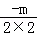＝2，
解得m＝8．
故答案为：8．
【点评】本题考查了二次函数的性质，熟记对称轴的求法是解题的关键．
11．（4分）请你写出一个b的值，使得函数y＝x²+2bx，在x＞0时，y的值随着x的值增大而增大，则b可以是 1 ．
【考点】H3：二次函数的性质．菁优网版权所有
【专题】26：开放型．
【分析】由二次函数开口向上，可知在对称轴右侧y随x的增大而增大，可先求出其对称轴，只要满足对称轴小于或等于0即可．
【解答】解：∵函数y＝x²+2bx，
∴其对称轴为x＝﹣b，开口向上，
∴当﹣b≤0时，在x＞0时，y的值随x的增大而增大，
∴可取b为1，
故答案为：1．
【点评】本题主要考查抛物线的对称轴和增减性，掌握开口向上的二次函数在对称轴右侧y随x的增大而增大是解题的关键．
12．（4分）在以O为坐标原点的直角坐标平面内有一点A（2，4），如果AO与x轴正半轴的夹角为α，那么sinα＝ 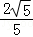 ．
【考点】D5：坐标与图形性质；KQ：勾股定理；T1：锐角三角函数的定义．菁优网版权所有
【分析】利用锐角三角函数的定义、坐标与图形性质以及勾股定理的知识求解．
【解答】解：根据题意可得OA＝＝2，
所以sinα＝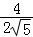＝，
故答案为．
【点评】本题考查了锐角三角函数的定义、坐标与图形性质以及勾股定理的知识，此题比较简单，易于掌握．
13．（4分）如图，已知AB∥CD∥EF，它们依次交直线l₁、l₂于点A、D、F和点B、C、E，如果AD＝6，DF＝3，BC＝5，那么BE＝ 7.5 ．
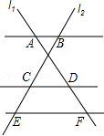
【考点】S4：平行线分线段成比例．菁优网版权所有
【分析】由平行可得到＝，代入可求得CE，再根据线段的和可求得BE．
【解答】解：∵AB∥CD∥EF，
∴＝，即＝，
解得CE＝2.5，
∴BE＝BC+CE＝5+2.5＝7.5，
故答案为：7.5．
【点评】本题主要考查平行线分线段成比例，掌握平行线分线段所得线段对应成比例是解题的关键．
14．（4分）如图，在△ABC中，DE∥BC，BD＝2AD，设＝，＝，用向量、表示向量＝ ﹣ ．
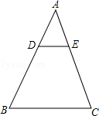
【考点】LM：*平面向量．菁优网版权所有
【分析】首先利用三角形法则，可求得，然后由在△ABC中，DE∥BC，可求得△ADE∽△ABC，又由BD＝2AD，即可求得答案．
【解答】解：∵＝，＝，
∴＝﹣＝﹣，
∵在△ABC中，DE∥BC，
∴△ADE∽△ABC，
∴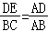，
∵BD＝2AD，
∴DE＝BC，
∴＝﹣．
故答案为：﹣．
【点评】此题考查了平面向量的知识与相似三角形的判定与性质．此题难度不大，注意掌握三角形法则的应用，注意掌握数形结合思想的应用．
15．（4分）如图，在Rt△ABC中，∠C＝90°，点G是△ABC的重心，如果AC＝，AG＝2，那么AB＝ ．
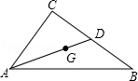
【考点】K5：三角形的重心．菁优网版权所有
【分析】首先运用三角形重心的性质求出DG的长度，进而得到AD的长度；借助勾股定理即可解决问题．
【解答】解：∵点G是△ABC的重心，AG＝2，
∴DG＝1，AD＝3；
∵∠C＝90°，
∴CD²＝AD²﹣AC²，而AC＝，
∴CD＝2，BC＝2CD＝4；
由勾股定理得：AB²＝AC²+BC²，
∴AB＝．
故答案为．
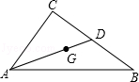
【点评】该题主要考查了三角形重心的性质及其应用问题；应牢固掌握三角形重心的性质，灵活运用该性质来分析、解答．
16．（4分）如图，在△ABC中，AD⊥BC，sinB＝，BC＝13，AD＝12，则tanC的值 3 ．
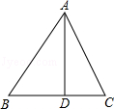
【考点】T7：解直角三角形．菁优网版权所有
【分析】先在Rt△ABD中利用三角函数求出AB，再根据勾股定理求出BD，进而可得出DC的值，即可求出tan∠C的值．
【解答】解：∵AD⊥BC，AD＝12，sinB＝，
∴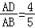，
解得AB＝15，
∴BD＝＝＝9．
∵BC＝13，
∴DC＝BC﹣BD＝4，
∴tanC＝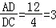．
故答案为：3．
【点评】本题主要考查了解直角三角形，解题的关键是利用勾股定理求出BD的值．
17．（4分）如图，如果△ABC与△DEF都是正方形网格中的格点三角形（顶点在格点上），那么S_{△DEF}：S_{△ABC}的值为 2 ．
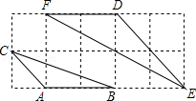
【考点】S9：相似三角形的判定与性质．菁优网版权所有
【专题】24：网格型．
【分析】如图，设正方形网格的边长为1，根据勾股定理求出△EFD、△ABC的边长，运用三边对应成比例，则两个三角形相似这一判定定理证明△EDF∽△BAC，即可解决问题．
【解答】解：如图，设正方形网格的边长为1，由勾股定理得：
DE²＝2²+2²，EF²＝2²+4²，
∴DE＝2，EF＝2；
同理可求：AC＝，BC＝，
∵DF＝2，AB＝2，
∴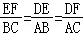＝，
∴△EDF∽△BAC，
∴S_{△DEF}：S_{△ABC}＝DF²：AC²＝2，
故答案为2．
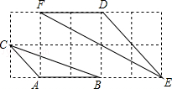
【点评】该题主要考查了相似三角形的判定及其性质定理的应用问题；应牢固掌握有关定理，这是灵活运用解题的关键；对综合的分析问题解决问题的能力提出了较高的要求．
18．（4分）如图，在平行四边形ABCD中，过点A作AE⊥BC，垂足为E，联结DE，F为线段DE上一点，且∠AFE＝∠B．若AB＝5，AD＝8，AE＝4，则AF的长为 2 ．
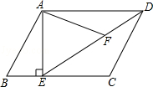
【考点】L5：平行四边形的性质；S9：相似三角形的判定与性质．菁优网版权所有
【分析】如图，证明AE⊥AD，求出DE的长度；证明△ADF∽△DEC，得到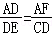；运用AD＝8，DE＝4，CD＝AB＝5，求出AF的长度，即可解决问题．
【解答】解：如图，∵四边形ABCD为平行四边形，
∴AD∥BC，∠B＝∠ADC；而AE⊥BC，
∴AE⊥AD，∠ADF＝∠DEC；
∴DE²＝AE²+AD²＝16+64＝80，
∴DE＝4
而∠AFE＝∠B，
∴∠AFE＝∠ADC，即∠ADF+∠DAF＝∠ADF+∠EDC，
∴∠DAF＝∠EDC；
∴△ADF∽△DEC，
∴；而AD＝8，DE＝4，CD＝AB＝5，
∴AF＝2．
故答案为2．
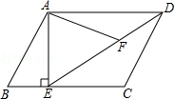
【点评】该题以平行四边形为载体，以相似三角形的判定及其性质的应用为考查的核心构造而成；应牢固掌握相似三角形的判定及其性质．
三、解答题（本大题共7题，满分78分）
19．（10分）计算：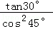+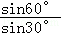．
【考点】T5：特殊角的三角函数值．菁优网版权所有
【分析】将特殊角的三角函数值代入求解即可．
【解答】解：原式＝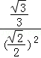+＝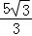．
【点评】本题考查了特殊角的三角函数值，解答本题的关键是掌握几个特殊角的三角函数值．
20．（10分）已知二次函数y＝ax²+bx+C图象上部分点的坐标（x，y）满足下表：
（1）求该二次函数的解析式；
（2）用配方法求出该二次函数图象的顶点坐标和对称轴．
x | … | ﹣2 | ﹣1 | 0 | 1 | …
y | … | 3 | 2 | ﹣1 | ﹣6 | …
【考点】H8：待定系数法求二次函数解析式；H9：二次函数的三种形式．菁优网版权所有
【分析】（1）从表格中可知，c＝﹣1，再选取2组解利用待定系数法求二次函数的解析式；
（2）把函数解析式化为顶点式，进一步求得顶点坐标和对称轴．
【解答】解：（1）把点（0，﹣1）代入y＝ax²+bx+c，得c＝﹣1．
再把点（﹣1，2），（1，﹣6）分别代入y＝ax²+bx﹣1中，得
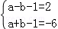，
解得：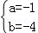，
所以这个二次函数的关系式为：y＝﹣x²﹣4x﹣1．
（2）y＝﹣x²﹣4x﹣1
＝﹣（x+2）²+3．
该二次函数图象的顶点坐标为（﹣2，3），对称轴为x＝﹣2．
【点评】此题考查待定系数法求二次函数解析式，以及利用配方法求函数顶点坐标和对称轴的方法．
21．（10分）如图，在△ABC中，点D在边AC上，AE分别交线段BD、边BC于点F、G，∠1＝∠2，＝．求证：BF²＝FG•EF．
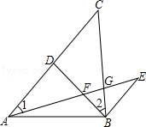
【考点】S9：相似三角形的判定与性质．菁优网版权所有
【专题】14：证明题．
【分析】证明△ADF∽△EBF，得到∠1＝∠E；而∠1＝∠2，得到∠2＝∠E；证明△BEF∽△GBF，列出比例式即可解决问题．
【解答】解：∵＝，且∠AFD＝∠EFB，
∴△ADF∽△EBF，
∴∠1＝∠E，
∵∠1＝∠2，
∴∠2＝∠E；
∵∠BFG＝∠EFB，
∴△BEF∽△GBF，
∴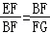，
即BF²＝FG•EF．
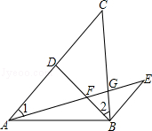
【点评】该题主要考查了相似三角形的判定及其性质的应用问题；解题的关键是灵活运用相似三角形的判定及其性质定理．
22．（10分）如图，高压电线杆AB垂直地面，测得电线杆AB的底部A到斜坡C的水平距离AC长为15.2米，落在斜坡上的电线杆的影长CD为5.2米，在D点处测得电线杆顶B的仰角为37°．已知斜坡CD的坡比i＝1：2.4，求该电线杆AB的高．（参考数据：sin37°＝0.6）
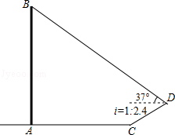
【考点】T9：解直角三角形的应用﹣坡度坡角问题；TA：解直角三角形的应用﹣仰角俯角问题．菁优网版权所有
【分析】过点D作DE垂直AC的延长线于点E，DF垂直AB于点F，根据斜坡CD的坡比i＝1：2.4，CD＝5.2米，求出CE、DE的长度，然后求出AE和DF的长度，在△BDF中，求出BF的长度，即可求出AB的长度．
【解答】解：过点D作DE垂直AC的延长线于点E，DF垂直AB于点F，
则四边形AEDF为矩形，AF＝DE，AE＝DF，
∵斜坡CD的坡比i＝1：2.4，CD＝5.2米，
∴设DE＝x，CE＝2.4x，
CD＝＝2.6x＝5.2米，
解得：x＝2，
则DE＝AF＝2，CE＝4.8，
∴AE＝DF＝AC+CE＝15.2+4.8＝20（米），
在△BDF中，
∵∠BDF＝37°，DF＝20米，sin37°＝0.6，
∴cos37°＝＝0.8，
∴BF＝DFtan37°＝DF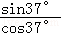＝20×＝15（米），
∴AB＝AF+BF＝2+15＝17（米）．
答：该电线杆AB的高为17米．
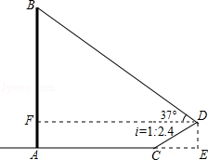
【点评】本题考查了解直角三角形的应用，解答本题的关键是根据坡度和仰角构造直角三角形，利用三角函数的知识求解，难度一般．
23．（12分）如图，在Rt△CAB与Rt△CEF中，∠ACB＝∠FCE＝90°，∠CAB＝∠CFE，AC与EF相交于点G，BC＝15，AC＝20．
（1）求证：∠CEF＝∠CAF；
（2）若AE＝7，求AF的长．
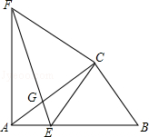
【考点】S9：相似三角形的判定与性质．菁优网版权所有
【分析】（1）由∠ACB＝∠FCE＝90°，∠CAB＝∠CFE可以得出△CAB∽△CFE，可以得出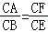，∠B＝∠CEF，由等式的性质就可以得出∠BCE＝GCF，就可以得出△BCE∽△ACF就可以得出结论；
（2）由勾股定理可以得出AB，可以得出BE的值由△BCE∽△ACF就可以得出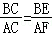，进而求出结论．
【解答】解：（1）证明：∵∠ACB＝∠FCE＝90°，∠CAB＝∠CFE，
∴△CAB∽△CFE，
∴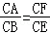，∠B＝∠CEF．
∵∠ACB＝∠FCE，
∴∠ACB﹣∠ACE＝∠FCE﹣∠ACE，
∴∠ACF＝∠BCE，
∴△BCE∽△ACF，
∴∠B＝∠CAF，
∴∠CEF＝∠CAF；
（2）∵∠ACB＝90°，BC＝15，AC＝20，
∴由勾股定理，得
AB＝25．
∵AE＝7，
∴BE＝18．
∵△BCE∽△ACF，
∴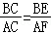，
∴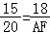，
∴AF＝24．
答：AF＝24．
【点评】本题考查了相似三角形的判定与性质的运用，勾股定理的运用，解答时证明三角形相似是关键．
24．（12分）如图，在平面直角坐标系xOy中，点A、B的坐标分别为（2，0）、（3，﹣1），二次函数y＝﹣x²的图象为C₁．
（1）向上平移抛物线C₁，使平移后的抛物线C₂经过点A，求抛物线C₂的表达式；
（2）平移抛物线C₁，使平移后的抛物线C₃经过点A、B两点，抛物线C₃与y轴交于点D，求抛物线C₃的表达式以及点D的坐标；
（3）在（2）的条件下，记OD中点为E，点P为抛物线C₃对称轴上一点，当△ABP与△ADE相似时，求点P的坐标．
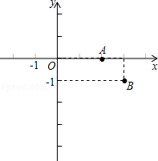
【考点】HF：二次函数综合题；S9：相似三角形的判定与性质．菁优网版权所有
【专题】15：综合题；32：分类讨论．
【分析】（1）根据条件可设抛物线C₂的解析式为y＝﹣x²+c，然后把点A的坐标代入y＝﹣x²+c，就可解决问题；
（2）根据条件可设抛物线C₃的解析式为y＝﹣x²+mx+n，然后把点A、B的坐标代入y＝﹣x²+mx+n，就可求出抛物线C₃的解析式，然后令x＝0就可求出点D的坐标；
（3）过点B作BH⊥x轴于点H，可求得∠HAB＝45°，AB＝．结合条件易求得∠DEA＝135°，＝．若点P在点A的下方，则∠BAP＝45°，由△ABP与△ADE相似可得∠ABP或∠APB为135°，与三角形内角和矛盾，该情况不存在，因而点P必在点A的上方．然后只需分两种情况讨论，运用相似三角形的性质可求出点P的坐标．
【解答】解：（1）设抛物线C₂的解析式为y＝﹣x²+c，
∵抛物线C₂经过点A（2，0），
∴﹣4+c＝0，
∴c＝4，
∴抛物线C₂的解析式为y＝﹣x²+4；

（2）设抛物线C₃的解析式为y＝﹣x²+mx+n，
∵抛物线C₃经过点A（2，0）、B（3，﹣1），
∴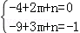，
解得：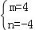，
∴抛物线C₃的解析式为y＝﹣x²+4x﹣4．
当x＝0时，y＝﹣4，故点D的坐标为（0，﹣4）；

（3）过点B作BH⊥x轴于点H，则有AH＝BH＝1，
∴∠HAB＝∠HBA＝45°，AB＝．
∵D的坐标为（0，﹣4），
∴OD＝4．
∵点E为OD中点，
∴OE＝DE＝2．
在Rt△AOE中，
∵∠AOE＝90°，OA＝OE＝2，
∴AE＝2，∠OEA＝∠OAE＝45°，
∴∠DEA＝135°，＝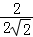＝．
若点P在点A的下方，则∠BAP＝45°，
由△ABP与△ADE相似可得∠ABP或∠APB为135°，
与三角形内角和矛盾，该情况不存在．
∴点P必在点A的上方．
①若△ABP∽△EAD，如图1，
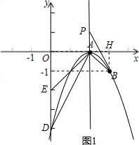
则＝＝，
∴AP＝×＝1，
∴点P的坐标为（2，1）；
②若△ABP∽△EDA，如图2，
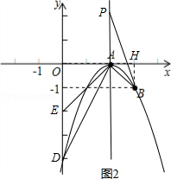
则＝＝，
∴AP＝AB＝×＝2，
∴点P的坐标为（2，2）．
【点评】本题主要考查了用待定系数法求抛物线的解析式、等腰三角形的性质、勾股定理、相似三角形的判定与性质等知识，运用反证法及分类讨论的思想是解决第（3）小题的关键．
25．（14分）如图，在等腰梯形ABCD中，AD∥BC，AB＝CD，AD＝6，BC＝24，sinB＝，点P在边BC上，BP＝8，点E在边AB上，点F在边CD上，且∠EPF＝∠B，过点F作FG⊥PE交线段PE于点G，设BE＝x，FG＝y．
（1）求AB的长；
（2）当EP⊥BD时，求y的值；
（3）求y与x的函数关系式，并写出x的取值范围．
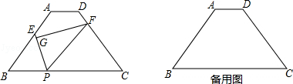
【考点】LO：四边形综合题．菁优网版权所有
【分析】（1）过点A作AP⊥BC交BC于点P，DF⊥BC交BC于点F，等腰梯形ABCD的性质，与sinB＝，求得AB即可；
（2）当EP⊥BC时，得出PF⊥CD，利用sinB＝，∠EPF＝∠B＝∠BCD，求得FG即可；
（3）过点E作EM⊥BC交BC于点M，利用勾股定理求得EP，进一步利用锐角三角函数的边关系得出答案即可．
【解答】解：（1）如图1，
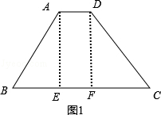
过点A作AP⊥BC交BC于点P，DF⊥BC交BC于点F，
∵AB＝CD，AD＝6，BC＝24，
∴BE＝（24﹣6）÷2＝9，
∵sinB＝，
∴AB＝9÷3×5＝15；
（2）如图2，
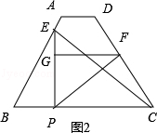
当EP⊥BC时，
△BEP，△FGP，△PCF都是直角三角形，
因此FG＝FP•＝PC•×＝（24﹣8）××＝；
（3）如图3，
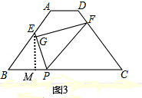
过点E作EM⊥BC交BC于点M，
则EP＝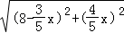，
PF＝•EP＝•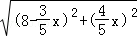，
y＝••
＝•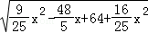
＝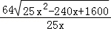（≤x≤15）
【点评】此题考查等腰梯形的性质，锐角三角函数的意义，勾股定理，利用解决等腰梯形作辅助线的常用方法：作高解决问题，锐角函数建立直角三角形来解决问题．

